
עונת הרחצה 2015
לתושבי נירית שלום,
בימים אלה נפתחת ההרשמה לעונת הרחצה.
כבכל שנה, גם השנה ועד האגודה מעוניין להעמיד לרשותכם, התושבים, בריכה בסטנדרט גבוה.
כפי שבוודאי שמתם לב, בשנה האחרונה נרשמה ירידה במספר המנויים עקב פתיחת הבריכה במתן. למרות זאת, עשה הועד מאמצים לפתוח את עונת הרחצה כמעט ללא שינוי במחיר המנוי. אנו פונים אליכם התושבים, למען עתיד הבריכה כמפעל חשוב, מרכזי ומלכד בנירית, לעשות מנויים.
תאריך פתיחת עונת הרחצה- 15 במאי. רצ"ב המחירים והמידע הרלוונטי.
מחירי מנוי:
חבר אגודה:
- משפחתי 1700 ₪
- זוגי 1200 ₪
- בודד 700 ₪
- זוג פנסיונרים 800 ₪

תושבי נירית שאינם חברי אגודה:
- משפחתי 1900 ₪
- זוגי 1500 ₪
- בודד 800 ₪
- זוג פנסיונרים 950 ₪

- סבא וסבתא - 150 ₪ (לכל אחד) – האפשרות לבעלי מנוי משפחתי בלבד.

כרטיסיות:

- כרטיסיות מוזלות למנויי הבריכה –

כרטיסיה ראשונה: 300 ₪, שנייה: 350 ₪, שלישית: 450 ₪.
כרטיסיות מוזלות הן הטבה המיועדת לאורחים של מנויים בלבד,
ולכן יכובדו בכניסה לבריכה, בליווי המנוי המארח בלבד.

- לא מנוי בריכה: 450 ₪,

- לימי חול בלבד- 400 ₪ .

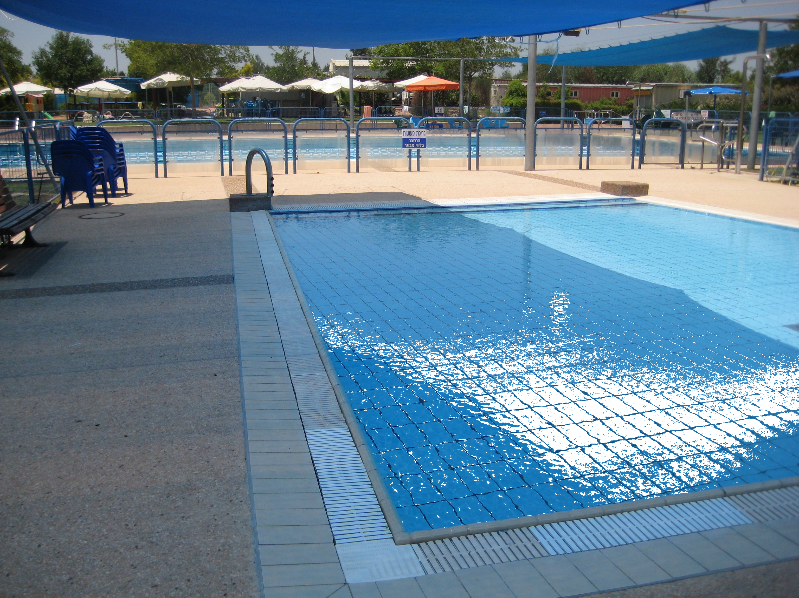
- כניסה חד פעמית: 50 ₪.

* תושבים להם אין הוראת קבע פעילה ומעודכנת, יישלמו במזומן או בצ'קים במזכירות.
* לוח שעות פעילות יפורסם בקרוב.
* ברישום מוקדם עד ה- 30 באפריל (לבעלי מנויים משפחתיים וזוגיים בלבד): כרטיסיית אורח (10 כניסות) מתנה.

עונת רחצה מהנה,
ועדת בריכה.

